Программа Декларант-Отчет предназначена для формирования отчетов по базе данных «Деклараций на товары», «Корректировок деклараций на товары» и «Статистических деклараций». Сформированные отчеты можно сохранить в виде файла в формате Excel.

Установка программы:

- Скачать и запустить файл declreport_install.exe «от имени администратора».
- Ввести пароль .
- В процессе первой установки программы будет произведена установка утилиты VFPOLEDB.
Установку произведите в соответствии с изображениями :

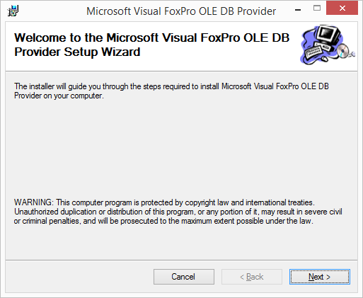
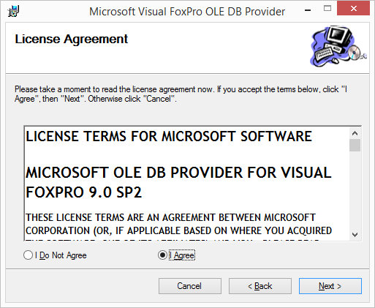

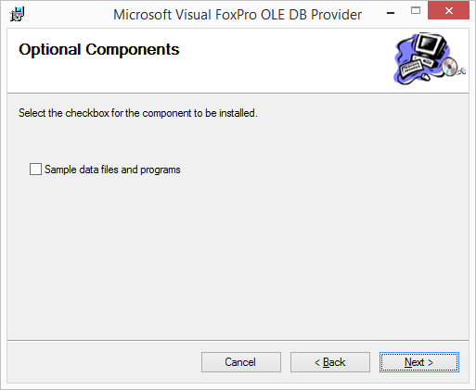
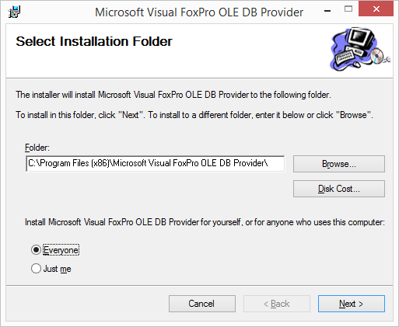
- Далее следуйте инструкциям, появляющимся на экране
- При первоначальном запуске программы необходимо выполнить ее регистрацию. В форме заполните поля и нажмите кнопку «Принять»:

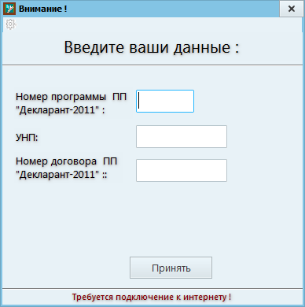

Настройка и работа с программой :

- Выбрать вид отчета:
  - Полный отчет;
  - Краткий отчет .
- Выбрать тип деклараций:
  - ДТ
  - КДТ
  - Статистика.
- Указать расположение базы деклараций:
- для Деклараций на товары [Диск:]\decl2011\dbf\
- для КДТ [Диск:]\kdt\dbf\
- для Статдеклараций [Диск:]\declstat\dbf\
- Указать период, за который формируется отчет: квартал или диапазон дат. По умолчанию предлагается предыдущий квартал от текущей даты. Либо указать, что учитываются только отмеченные (+++) декларации.

- В отчет по декларациям на товары включаются все записи из поля «Сведения о товаре» Графы 31.
- Для статистических деклараций при выборе периода для формирования отчета можно указать дату оформления либо дату отгрузки/поступления товаров;
- В отчете по декларациям на товары и статистическим декларациям можно включить режим, в котором выгружаются только оформленные декларации (заполнен Регистрационный номер)
Для формирования отчетов используется форма:

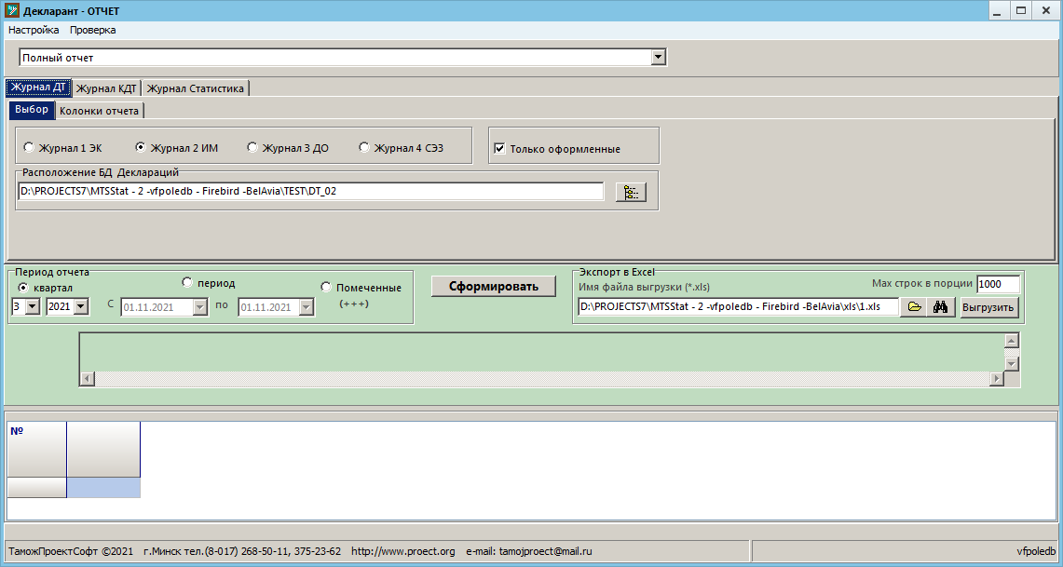

Укажите критерии отчета и нажмите кнопку «Сформировать».
Сформированный отчет может быть сохранен в файле Excel.

Примечание . В случае очень большого размера отчета его формирование производится порциями. Количество строк порции указывается в реквизите «Max строк в порции».

Некоторые графы отчета могут быть скрыты. Для этого используется страница «Колонки отчета».
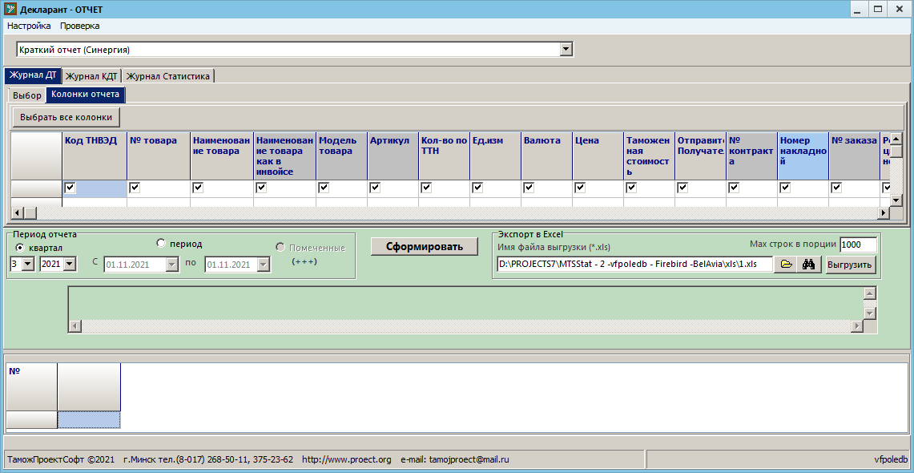

По завершению работы программы создается файл DeclReport.ini, где хранится информация о текущих значениях реквизитов отчетов, которая используется при следующем запуске программы как значение по умолчанию соответствующих параметров.

